INSTALACIÓN, ADMINISTRACIÓN Y CONFIGURACION (3)

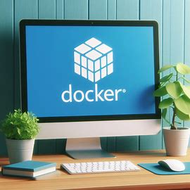

Azael Morell Martínez
Sistemas Informáticos
1º DAM


ÍNDICE:
INTRODUCCIÓN: 3
OBJETIVOS: 3
Material utilizado del centro (OBRIGADO): 3
DESARROLLO: 4
PROBLEMAS ENCONTRADOS Y SUGERENCIAS: 17
CONCLUSIÓN: 17
WEB GRAFÍA: 17

INTRODUCCIÓN:
Docker es una plataforma de código abierto que automatiza la construcción, implementación y ejecución de aplicaciones en contenedores. Los contenedores son unidades aisladas de software que contienen todo lo necesario para ejecutar una aplicación, incluyendo el código, un sistema operativo, bibliotecas y herramientas de desarrollo. Docker permite a los desarrolladores empaquetar sus aplicaciones y sus dependencias en un contenedor, lo que garantiza que la aplicación se ejecute de la misma manera en cualquier entorno, ya sea en una máquina local, en un servidor en la nube o en un entorno de producción. Docker también facilita la administración y la escalabilidad de las aplicaciones, ya que los contenedores se pueden crear, eliminar y mover fácilmente entre diferentes hosts. Además, Docker ofrece una forma eficiente de utilizar los recursos del sistema, ya que los contenedores comparten el mismo kernel y los recursos del sistema operativo, lo que reduce el uso de memoria y CPU en comparación con las máquinas virtuales tradicionales.
OBJETIVOS:
- Aprender los conceptos básicos de Docker, incluyendo contenedores, imágenes, Dockerfile y Docker Compose.
- Aprender a construir y ejecutar contenedores Docker utilizando la línea de comandos.
- Aprender a crear imágenes Docker personalizadas utilizando Dockerfile.
- Aprender a administrar y escalar contenedores Docker utilizando Docker Compose.

Material utilizado del centro (OBRIGADO):

- Ordenador completo en funcionamiento que cada alumno se responsabiliza.
Indicar características principales del equipo (benchmark):
DATOS : | VALOR:
Marca *y modelo del Procesador | Modelo 94 y marca: Nombre del modelo: Intel(R) Pentium(R) CPU G4400 @ 3.30GHz
Capacidad de Memoria RAM | Capacidad RAM: 8192 MB
Tipo de dispositivo de almacenamiento y  capacidad (*GiB) | HDD (8 GiB)
DESARROLLO:

(PARTE 2)

1. The Docker client contacted the Docker daemon.

Este comando inicia el servicio docker en un sistema Linux.

2. The Docker daemon pulled the "hello-world" image from the Docker Hub. (amd64)

Descargamos una imagen mediante este comando

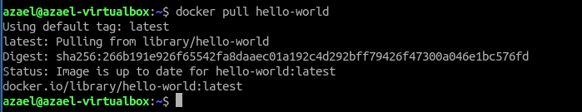

3. The Docker daemon created a new container from that image which runs the executable that produces the output you are currently reading.

Arrancamos y creamos una imagen

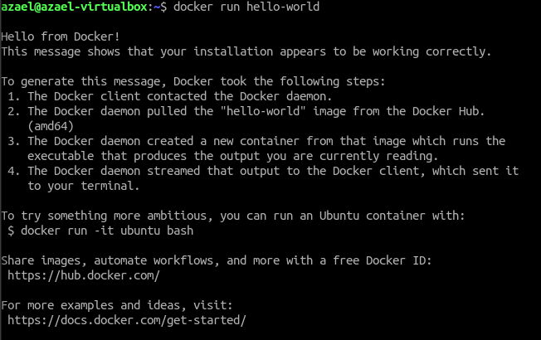

4. The Docker daemon streamed that output to the Docker client, which sent it to your terminal.To try something more ambitious, you can run an Ubuntu container with: $

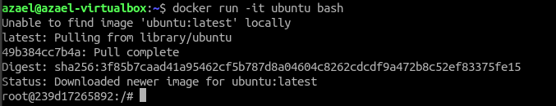

(PARTE 3)

En esta parte he reunido las capturas finales donde se demuestra que he logrado acceder a NoVNC mediante el caso practico

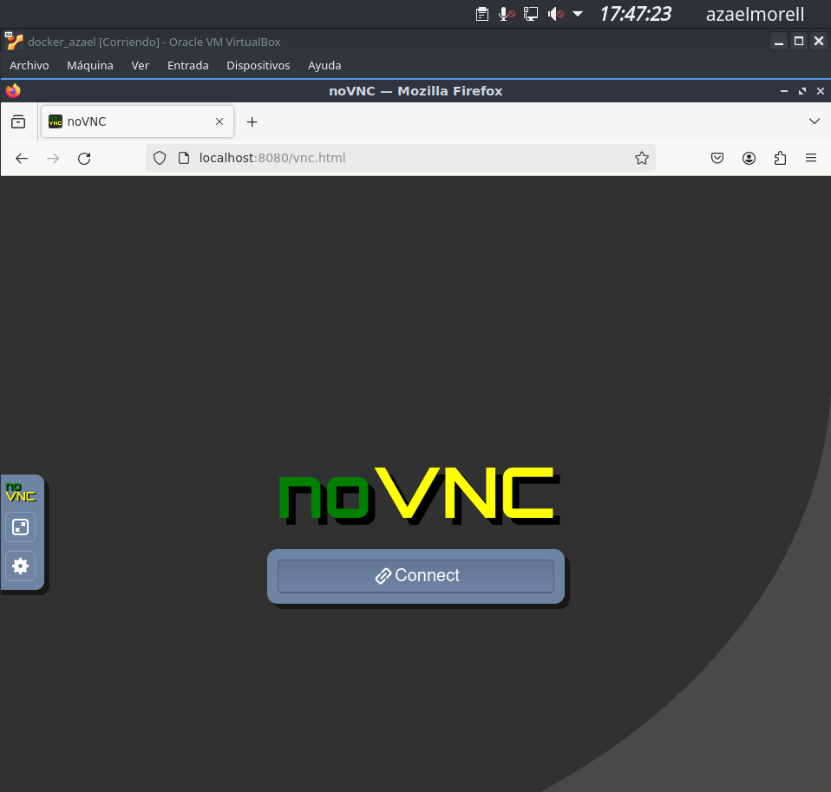
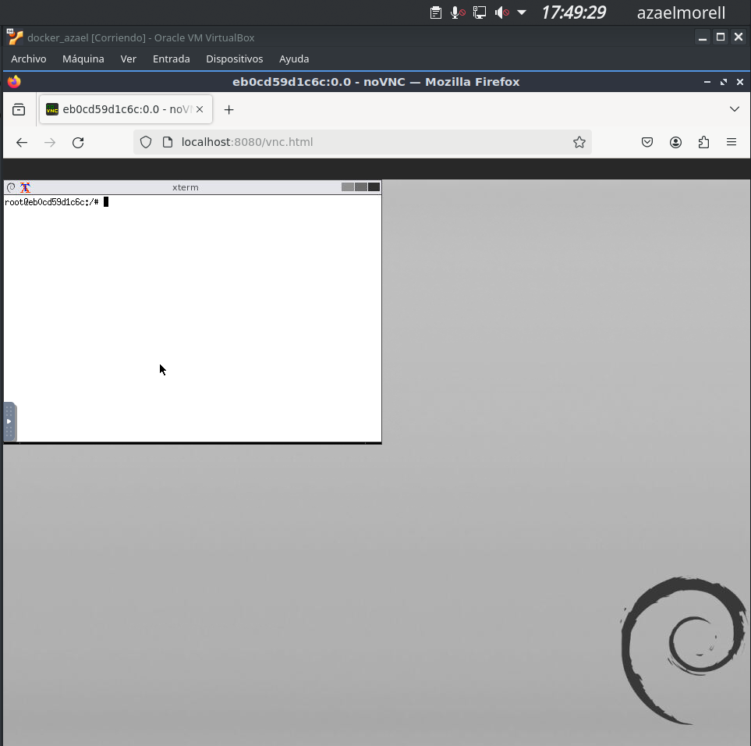

También he hecho esta captura demostrando que conseguí acceder al wordpress siguiendo el caso practico que me aparece en la practica.

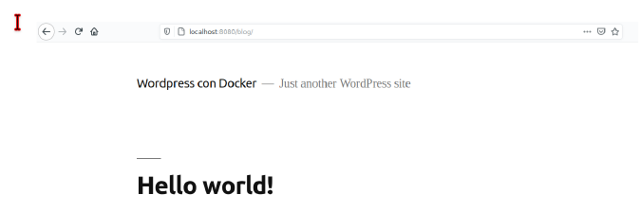

(PARTE 4 l CASO PRACTICO CREANDO IMAGEN EN NODE)

En este caso practico cree la imagen en node mediante estos comandos:
docker build -t sampledocker ./: Construye una imagen de Docker con el nombre "sampledocker" desde el directorio actual.
docker run -dp 3000:3000 sampledocker: Ejecuta un contenedor desde la imagen "sampledocker" y expone el puerto 3000 del contenedor al puerto 3000 del host.

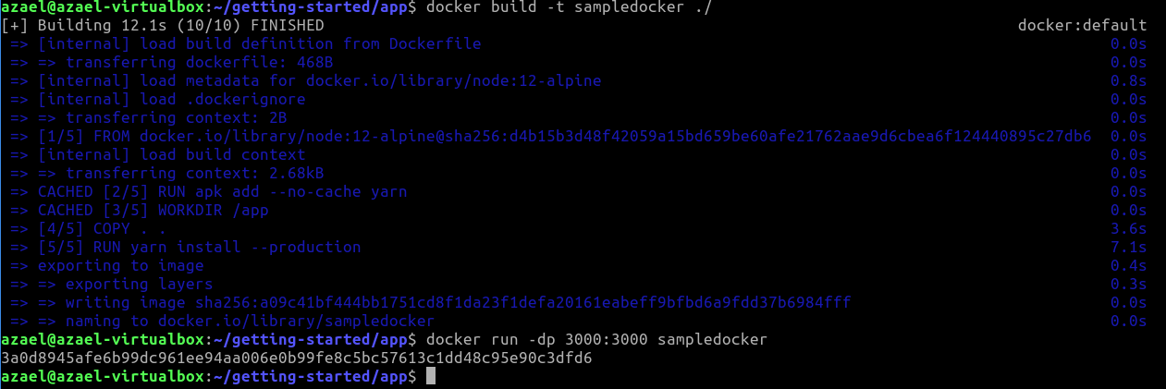
(Part 5)

Esta captura de pantalla muestra una serie de comandos de Docker para ejecutar un contenedor de MySQL y un contenedor de WordPress.
Primero se crea una red llamada "redwp" para conectar los dos contenedores.
Luego se inicia un contenedor de MySQL con el nombre "nuestromysql" conectado a la red "redwp" y se le configuran las variables de entorno para la contraseña, el usuario y la base de datos.
Finalmente, se intenta iniciar un contenedor de WordPress con el nombre "nuestrowp" conectado a la red "redwp", pero falla porque no se encuentra la imagen de "wordpress:latest".
La última parte del código intenta descargar la imagen de "wordpress:latest" de la biblioteca de Docker.

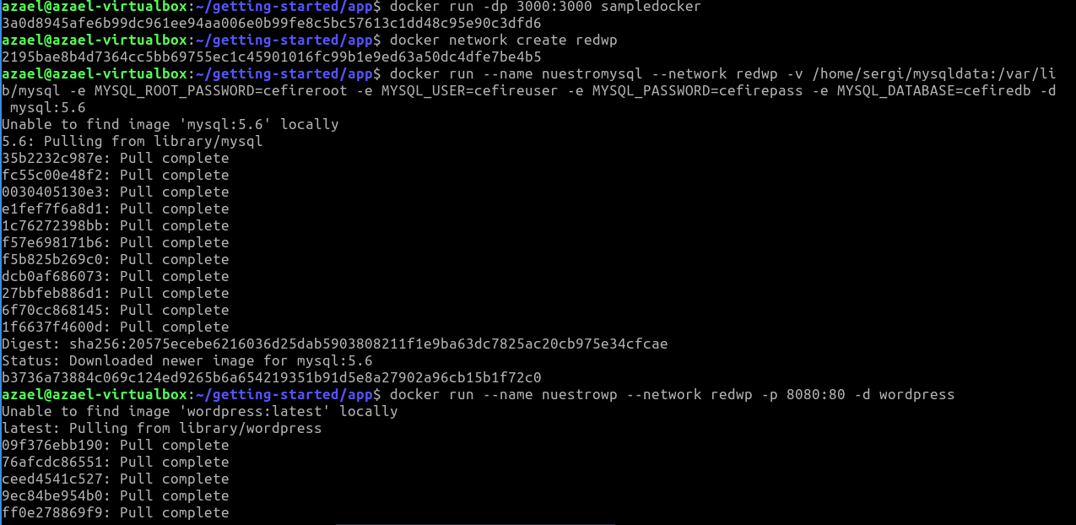

PROBLEMA ENCONTRADO SIN CONCLUIR UNA SOLUCIÓN

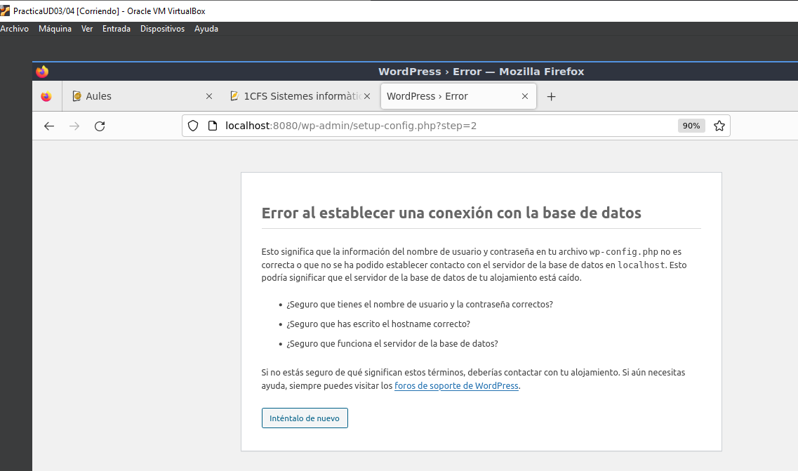
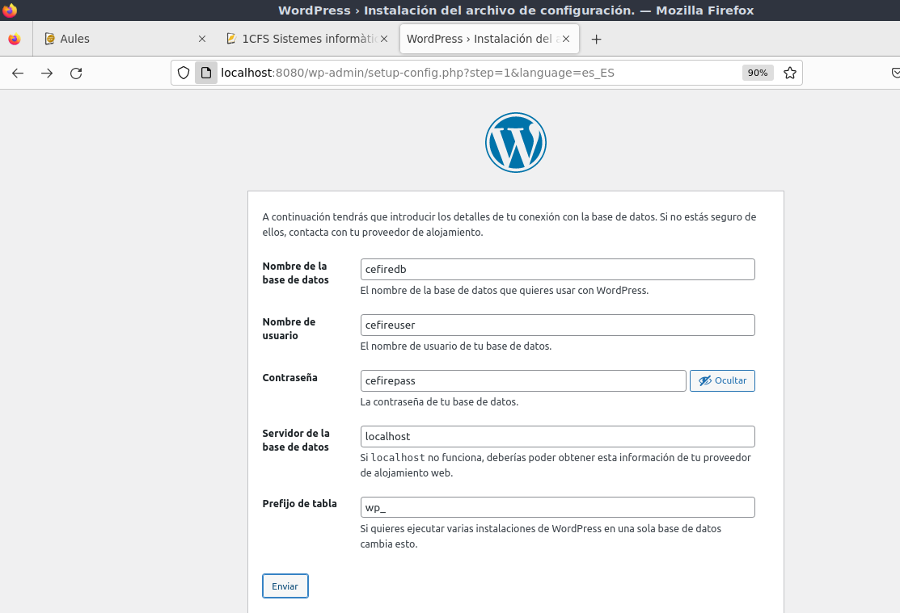

Acabando esta parte 6 probé a detener un contenedor llamado "nuestromysql", luego lo elimine. Después, lanze un nuevo contenedor llamado "nuestromysql" con una configuración específica, incluyendo la conexión a una red llamada "redwp" y el montaje de un volumen local para los datos de MySQL. Finalmente, inicie el contenedor de MySQL.

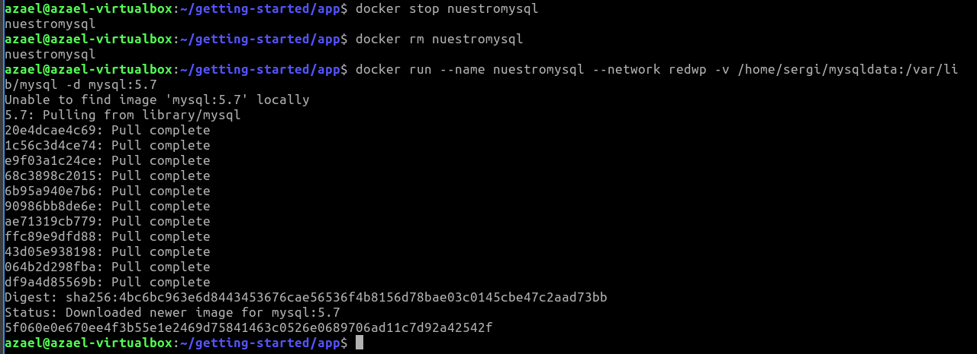

(Parte 6)

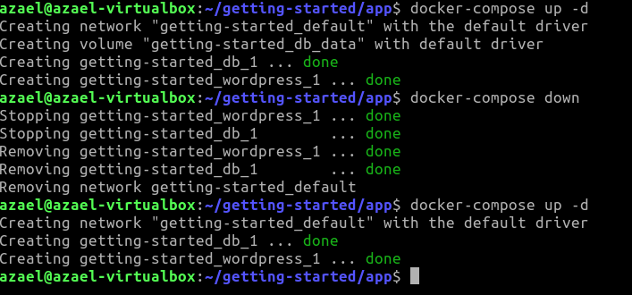

(Parte 7)

el comando que se indica en el caso practico estaba mal. El correcto es el que muestra en la captura

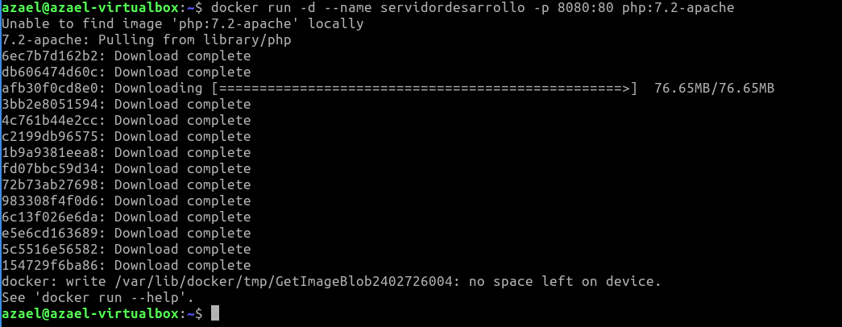

Al ajuntar el contenedor al visual studio haciendo uso de las extensiones me surge un problema . No me dice ningún error pero se que cargando infinitamente el remoto. Ahora muestro una captura de lo que ocurre:

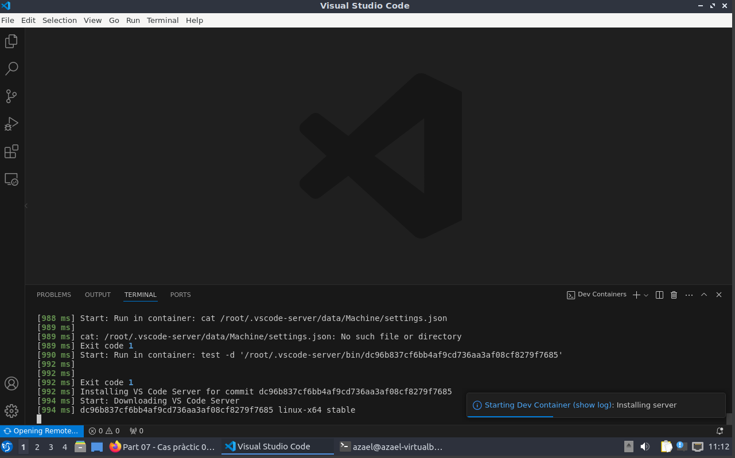
PROBLEMAS ENCONTRADOS Y SUGERENCIAS:

A lo largo de esta práctica he realizado varios pasos en los que tenido que solucionar ejercicios. Durante el camino es cierto que en algunas partes he tenido problemas que posteriormente no se al 100% si de verdad es correcto. Como por ejemplo en la parte 7 hay un comando que se pone en caso practico que no funciona correctamente. Posteriormente encontré el comando adecuado. También debo de mencionar que en esa misma parte 7 la ultima captura no entiendo el motivo de que tras 30 minutos de espera no cargue el remoto. Dejándose ese tema de lado el resto me ha ido bien, aunque en algunos apartados me haya costado un poco mas de tiempo.

CONCLUSIÓN:
Ahora he de hablar sobre esta practica, en mi opinión ha sido de gran ayuda para poder mejorar y aprender conocimientos. Dejando ese tema de lado, he podido ver bastantes comandos, en general los procesos de Docker son curiosos e intrigantes. A medida que vayamos avanzando en temario sobre este tema imagino que se irá complicando, pero hasta el momento aun teniendo contratiempos creo que voy por buen camino.

WEB GRAFÍA:
La documentación para poder realizar esta actividad que he utilizado yo personalmente es el “pdf” que subió mi profesor Oscar.

